HAMMER OF THE GODS
Réalisé par Farren Blackburn
Avec Charlie Bewley, James Cosmo, Eliott Cowan, Alexandre Dowling

En 871 après J-C, Steinar, jeune guerrier Viking, est envoyé par son père mourant, le Roi, dans une quête pour retrouver son frère, jadis banni du royaume. Dans sa quête, il dirigera avec lui toute une armée contre l’envahisseur. Le voyage épique de Steinar à travers un territoire hostile va le transformer en l’homme que le roi attendait, un impitoyable successeur au trône.
UNE FRESQUE VIKING
GRANDIOSE ET IMPITOYABLE !

Imaginé par les producteurs de Bronson et Monsters, HAMMER OF THE GODS
est un film d’action aux scènes de combats sanglantes et d’une violence extrême.

Relecture musclée de l’ère Viking, cette fresque héroïque suit le parcours
d’un jeune héritier qui se transformera en guerrier impitoyable
pour retrouver son frère et restaurer l’honneur de son clan.

Le 7 Août 2013

en DVD, Blu-ray Combo & VOD
Matériel promotionnel disponible sur demande - Images et visuels disponibles dans l’Espace Pro via www.wildside.fr

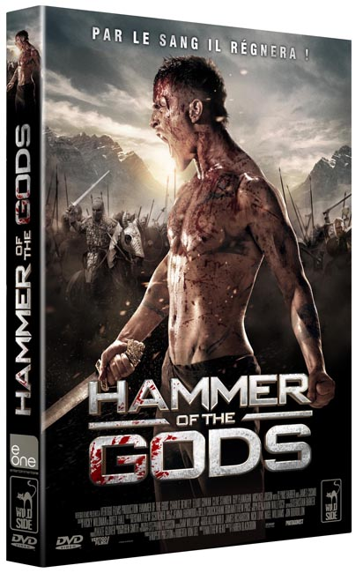
CARACTÉRISTIQUES TECHNIQUES DVD
Format image : 2.35, 16/9ème comp. 4/3
Format son : Anglais DTS 5.1 & Dolby Digital 2.0, Français Dolby Digital 5.1 - Sous-titres : Français
Durée : 1H38

Prix public indicatif : 19,99 Euros le DVD

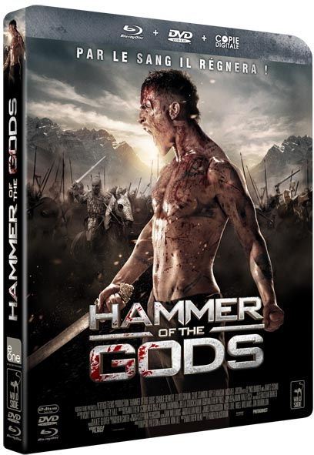

CARACTÉRISTIQUES TECHNIQUES Blu-ray
Combo
Format image : 2.35 - Résolution film : 1080, 24p
Format son : Anglais & Français DTS Master Audio 5.1 - Sous-titres : Français - Durée : 1H41

Prix public indicatif : 24,99 Euros le Blu-ray

COMPLÉMENTS
(communs aux deux éditions)

- Entretiens avec l’équipe du film

- Making-Of

- Scènes coupées

- Bandes-annonces

- Interdit aux moins de 12 ans -

- UNE ÉPOPÉE INTENSE ET SPECTACULAIRE -

Habitué des tournages de séries télévisées (Doctor Who, Luther), Farren Blackburn signe avec HAMMER OF THE GODS une superproduction musclée aux effets spectaculaires : « L’une des solutions possibles pour en faire une grosse production était de faire des choix audacieux concernant le lieu de tournage, ce qui explique ces paysages épiques. »
Pour interpréter Steinar, le guerrier impitoyable, le réalisateur porte son choix sur Charlie Bewley (Twilight, The Vampire Diaries). Pour son premier grand rôle, Bewley affrontera un tournage aussi intense physiquement qu’émotionnellement : « Chaque scène est marque un véritable enjeu, et vous vous retrouvez à travailler dur chaque jour, à relever de nouveaux défis et à multiplier les efforts plus que jamais. », explique-t-il.
Tourné dans d’impressionnants décors, HAMMER OF THE GODS marque le voyage initiatique d’un héros qui prendra la forme d’une fresque épique sanglante où se mêleront honneur, courage et solidarité.

